2008年5月
新緑
--------------------------------------------------
「大人の楽しみ・こだわりの一品物」
日時：４月３０日（水）〜５月５日（月）
１０：００〜１９：３０
場所：大丸芦屋店：４F 大丸サロンにて

出品作家：中里隆・中里花子・辻村史朗・大蔵達雄・正木春蔵・鈴木玄太
＿＿＿＿＿＿＿＿＿＿＿＿＿＿＿＿＿＿＿＿＿
「峰岸祥子バッグ展」
日時５月１２日（月）〜１９日（月）
作家在廊 １２日（月）
１１：００〜１８：００
場所：gallery nunokame
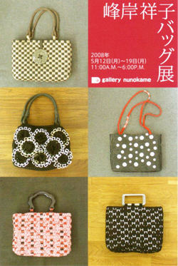

「アクセサリーのように気分にあわせて・・・
いろいろな夢を入れて使ってください」

